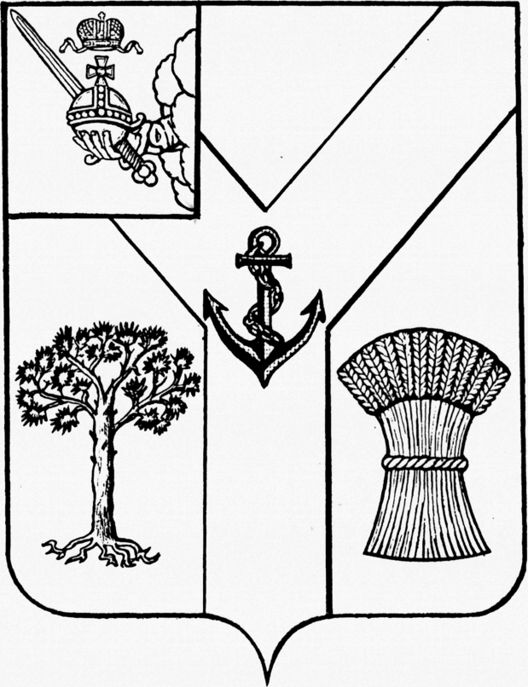

ПРЕДСТАВИТЕЛЬНОЕ СОБРАНИЕ

МЕЖДУРЕЧЕНСКОГО МУНИЦИПАЛЬНОГО ОКРУГА

ВОЛОГОДСКОЙ ОБЛАСТИ

РЕШЕНИЕ

от 20.07.2023 № 85
с. Шуйское

О внесении изменений в решение
от 31.10.2022 № 36 «Об утверждении Положения
о порядке и условиях приватизации муниципального имущества
Междуреченского муниципального округа Вологодской области»

В целях приведения муниципальных правовых актов в соответствие действующему законодательству, устранения юридико-технических недостатков,

Представительное Собрание округа РЕШИЛО:

- Внести в решение Представительного Собрания от 31.10.2022 № 36 «Об утверждении Положения о порядке и условиях приватизации муниципального имущества Междуреченского муниципального округа Вологодской области» (далее –Решение) следующие изменения:
1.1.Пункт 2 Решения изложить в следующей редакции:
«2. Признать утратившими силу решения:
2.1. Совета сельского поселения Сухонское:
- от 15.02.2021 № 232 «Об утверждении Положения о порядке и условиях приватизации муниципального имущества сельского поселения Сухонское»;
- от 18.10.2019 № 150 «Об утверждении Положения о порядке и условиях приватизации имущества, находящегося в собственности сельского поселения Сухонское»;
2.2. Совета сельского поселения Старосельское от 22.12.2020 № 132 «Об утверждении Положения о порядке и условиях приватизации муниципальногр имущества сельского поселения Старосельское»;
2.3. Совета сельского поселения Ботановское:
- от 01.02.2019 № 399 «Об утверждении Порядка планирования приватизации муниципального имущества»;
- от 24.08.2021 № 478 «О внесении изменений в решение от 01.02.2019 № 399».».
2. Внести в Положение о порядке и условиях приватизации муниципального имущества Междуреченского муниципального округа Вологодской области, утвержденное решением Представительного Собрания от 31.10.2022 № 36 (далее – Положение), следующие изменения:
  - В подпункте 3 пункта 4 Положения слова «Правительство Российской Федерации или» исключить;
  - Абзац первый пункта 5 Положения изложить в следующей редакции:
«5. На сайтах Междуреченского муниципального округа https://mezhdurechenskij-r19.gosweb.gosuslugi.ru и государственной информационной системы «Официальный сайт Российской Федерации в информационно-телекоммуникационной сети "Интернет" www.torgi.gov.ru (далее - сайт в сети "Интернет") размещается:».
3. Настоящее решение подлежит опубликованию в газете «Междуречье», размещению на официальном сайте Междуреченского муниципального округа в информационно-телекоммуникационной сети «Интернет».

Заместитель председателя
Представительного Собрания Глава Междуреченского
Междуреченского муниципального округа муниципального округа

Е.Ю. Конкус А.А.Титов

